学生エコチャレンジミーティング in Osaka 2018

１ 概 要
大学等で環境活動に取り組む学生団体をはじめ、環境活動をキーワードに集まった様々な大学に所属する学生同士の交流や協働活動の創出を図るため、行政・事業者・府民団体が抱える課題をテーマとし、学生独自の視点による対策・企画案について意見交換するワークショップを開催することにより、今後の環境活動の活性化について検討しました。

２ 日 時
平成30年12月８日（土） 13：00～16：00

３ 場 所
SOHOリンク 長堀 C会議室
長堀安田ビル ８階 （大阪市中央区南船場1－11－9）

４ プログラム
進行コーディネーター：岡見厚志さん （WorldSeed代表理事）
(1)開会
(2)アイスブレイク （複数の団体から提案される内容を投票で決定して実施）
(3)ワークショップ （グループごとで異なるテーマに対する課題抽出・対策の検討）
(4)発表会 （グループごとに検討結果を発表・参加者全員で意見交換）
(5)閉会・記念撮影

５ 参加費 無料

６ 参加団体：
大阪工業大学ボランティアサークルLINK
大阪産業大学エコ推進プロジェクト
大阪大学 GECS
大阪府立大学 環境部エコロ助
近畿大学 FeeLink
（学生参加者：１９名）

７ 主催 豊かな環境づくり大阪府民会議、大阪府

■ プログラム詳細 ■
参加者は、他団体の学生との交流が図れるように、事務局があらかじめ作成したグループに分かれて着席。
（１）開会
・主催者（尾崎議長）のあいさつ
・コーディネーター（岡見厚志さん）の紹介
「World Seed」の代表理事で、天神祭における「ごみゼロ活動」の事務局長としてもご活躍。

（２）アイスブレイク
・アイスブレイクを考えてきた団体が、自らの活動内容等を簡単に自己紹介したのち、事前に考えてきたアイスブレイクを発表。
・参加者による投票の結果、次のアイスブレイクを実施。
◎ 「かぶっちゃやーよ」（大阪府立大学エコロ助が提案）
※ルール 提示された質問について、他グループと被らないよう回答する。
（質問１）大阪環状線の駅と言えば？
（質問２）ちびまる子ちゃんの登場人物と言えば？
（質問３）コンビニといえば？
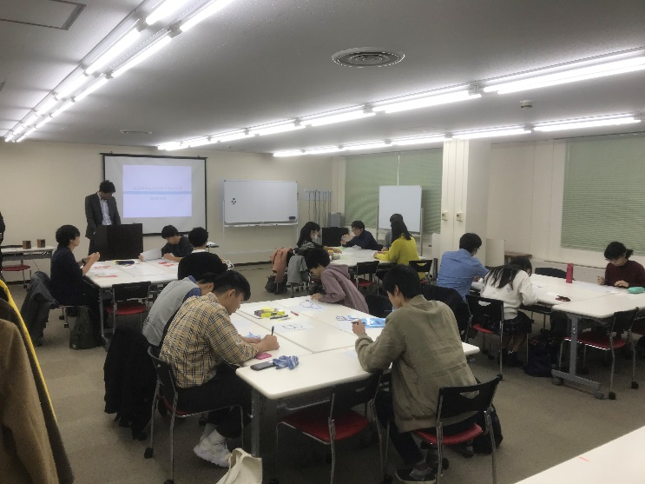

（３）ワークショップ
・事前に用意したカード（別々のテーマを記載したもの）を用いて、抽選により各グループにテーマを決めました。
《テーマ》 ・海洋プラ 廃プラ対策
・SDGsを普及促進するためには
・企業 行政 地域との連携について
・無関心層へのアプローチについて

・各グループでファシリテータ（取りまとめ役）を決め、各グループ員が現状、課題、対策などをそれぞれ付箋に書き込み、意見交換しながら模造紙に貼り付けて情報を整理して、1枚の用紙に取りまとめました。

＜各グループで出た意見・提案＞
・「海洋プラ 廃プラ対策」では、お金の代わりに分別したペットボトルで回せるガチャをコンビニなどに設置することでごみの分別を促してポイ捨ての削減を図ることや、ポイ捨てに関する条例を定めたり、プラスチック配布物の有料化などに関する意見が出されました。
・「SDGsを普及促進するためには」では、著名なタレント（お笑い芸人）がSDGsに反する行動を取ると罰ゲームが執行される番組を制作・放送することでSDGsについて楽しく知ってもらうことができるのではないかといった意見が出されました。
・「企業 行政 地域との連携について」では、マッチングアプリを開発することにより、企業・行政・地域が出会う場所がないことや新たに連絡を取ることが難しい等の課題解決を図ることができるといった提案がありました。
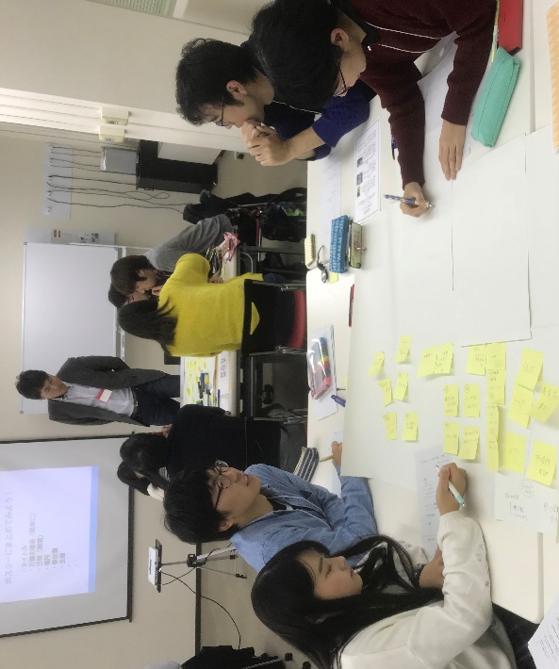
・「無関心層へのアプローチについて」では、様々な大学の学生により組織された学生主体の委員会が、府民参加型のイベントを年数回行うといった提案がありました。

（４）発表会
・グループごとに、取りまとめた用紙を利用して、意見交換した内容（現状、課題、対策）を発表し、その発表内容について、参加者全員で意見交換を行いました。

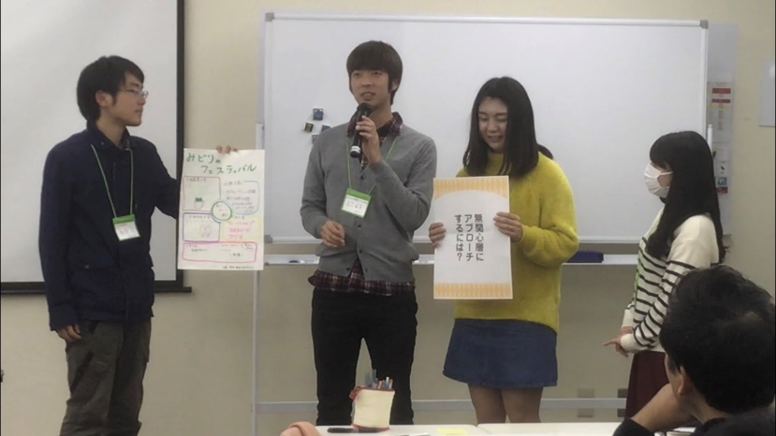

（５）閉会・写真撮影
・昨年度のエコチャレンジミーティングから始まった「食ロス対策アプリ『HERUTA』」作成プロジェクトに取り組んでいる学生が、現在の作成状況などを発表し、今後の活動への参加を勧誘しました。
・終わりのあいさつ（大阪府）
